Fecha: domingo 15 de enero de 2017
Boletín de Prensa Nº 12

ALCALDE DE PASTO INSTA AL GOBIERNO NACIONAL A MANTENER SUBSIDIO DE GAS A FAMILIAS DE ESTRATOS 1 Y 2 DE PASTO

Luego de analizar el contenido de la Resolución 40005 de enero de 2017, expedida por el Ministerio de Minas y Energía, a través de la cual el Gobierno Nacional, aduciendo déficit presupuestal, limita la entrega del subsidio en la compra de gas GLP solo para las familias de sectores rurales de estratos 1 y 2; y deja de reconocer este beneficio a las familias de estos mismos estratos de zonas urbanas, el alcalde de Pasto Pedro Vicente Obando Ordóñez, le pidió al gobierno central apropiar los recursos suficientes para seguir cumpliendo con este importante compromiso.

El mandatario local convocó a la clase parlamentaria, a los gobernadores, alcaldes, diputados, concejales y toda la dirigencia política de los departamentos donde se aplica este programa piloto (Nariño, Cauca, Putumayo, Caquetá, San Andrés y Providencia) a realizar gestión de manera conjunta ante el Gobierno Nacional para que se mantenga este subsidio, que beneficia a miles de familias de las clases más populares.

El alcalde de Pasto consideró ésta, una nueva dificultad que afecta la economía de las familias pastusas y nariñenses, luego de la crisis que dejó en la región el desplome de las pirámides y los estragos ocasionados por los paros, agropecuario y de transportadores. Recordó que las familias de Pasto son en Colombia, las que mayores dificultades económicas registran ante la falta de oportunidades laborales y el elevado porcentaje de personas que se dedican a la informalidad, que está por encima del 56 por ciento.

El mandatario local extendió su llamado también a los gremios, organizaciones sociales y a toda la comunidad pastusa, para que la región unida le exprese al Gobierno Nacional la necesidad de mantener este subsidio.

Somos constructores de paz

ALCALDE DE PASTO ANUNCIÓ LA FIRMA DEL CONVENIO PARA SOSTENIBILIDAD DEL LICEO DE LA UNIVERSIDAD DE NARIÑO, CATALOGADO EL MEJOR COLEGIO DE COLOMBIA

El Alcalde de Pasto Pedro Vicente Obando Ordóñez recibió con beneplácito la expedición del Decreto 030 del 12 de enero de 2017, emitido por el Ministerio de Educación Nacional, mediante el cual se hace factible la suscripción de un convenio entre el municipio y la Universidad de Nariño, para garantizar la sostenibilidad financiera del Liceo de la Universidad de Nariño, en reconocimiento a su alta calidad educativa, catalogándolo como uno de los mejores colegios de Colombia.

El mandatario local calificó como justa y legítima la solicitud que el Liceo de la Universidad de Nariño ha hecho ante el gobierno nacional, a partir de un proceso de diálogo que ha contado con el respaldo absoluto de la Administración Municipal. “Estuvimos en todas las conversaciones con el señor Viceministro de Educación, hemos acompañado al señor Rector de la Universidad de Nariño y nos complace ya saber que vamos a hacer el convenio”.

El mandatario local anunció que este lunes inicia la elaboración del Convenio a través de la Oficina Jurídica de la Alcaldía de Pasto, en coordinación con los juristas de la Universidad de Nariño; así mismo, se presentará para aprobación del honorable Concejo Municipal las vigencias futuras del municipio, para garantizar la sostenibilidad de este proyecto educativo durante 12 años, “que seguramente serán prorrogables por muchos años más, porque se lo merece el mejor colegio de Colombia”, expresó el alcalde.

Somos constructores de paz

ALCALDE DE PASTO HACE LLAMADO A PADRES Y MADRES DE FAMILIA A MATRICULAR GRATUITAMENTE A SUS HIJOS EN LAS INSTITUCIONES EDUCATIVAS DEL MUNICIPIO

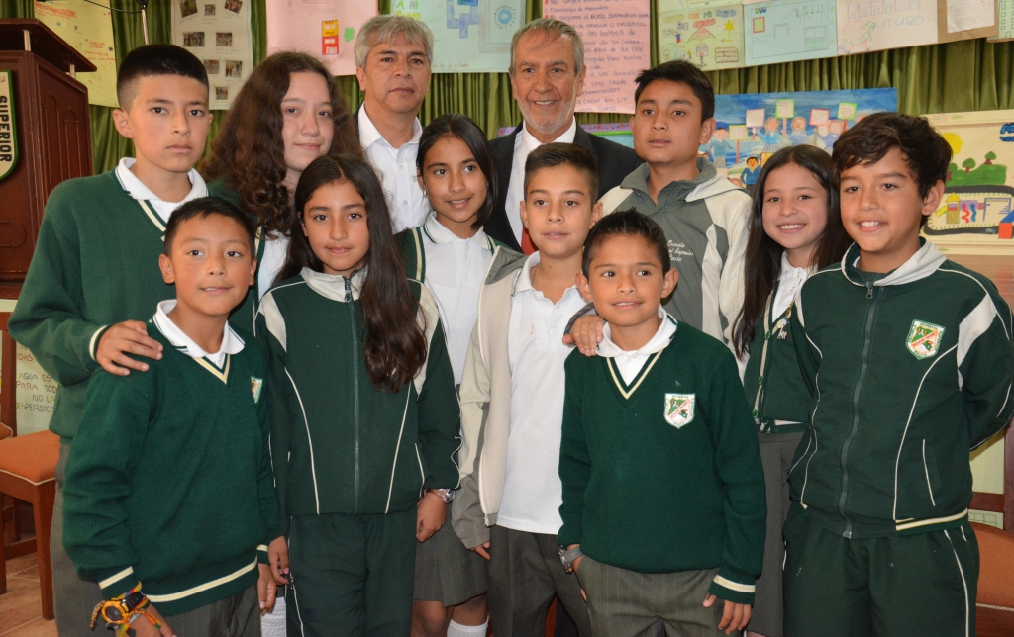

El Alcalde de Pasto Pedro Vicente Obando Ordoñez hizo un llamado a los padres y madres de familia de los niños, niñas y jóvenes, a que los matriculen en las instituciones educativas, con disponibilidad de cupos en el sector rural y urbano del municipio, propiciándoles a través del derecho a la educación, mejores oportunidades de vida.

“No dejemos que un niño trabaje, no dejemos que un niño esté fuera del aula escolar, a todos la invitación cordial a que matriculemos a nuestros niños en la escuela, no hay un futuro posible sino es a través de la educación”, puntualizó.

El mandatario local hizo referencia a la importancia de acceder a la educación, como un derecho que permite a todos los sectores sociales, especialmente, a los más vulnerables, el aprovechamiento de sus capacidades, el mejoramiento de sus condiciones de vida en sintonía de los retos establecidos en el Plan de Desarrollo Municipal Pasto Educado Constructor de Paz.

En esta oportunidad, el burgomaestre motivó a los niños, jóvenes y adultos a superarse a través de la educación, exponiendo como ejemplo su propia experiencia de vida. “Los que nacimos no en las mejores condiciones económicas, hemos podido llegar a la posición que tenemos hoy como mi caso, ser la primera autoridad del municipio, gracias a la educación. De allí mi invitación a los niños, a las niñas, a los jóvenes, pedirles que por favor, vayan a la escuela”.

Información: Secretario de Educación Henry Barco. Celular: 3163676471 henbarcomeloc@gmail.com

Somos constructores de paz

ALCALDE DE PASTO PRESIDIÓ PRE-CABILDOS EN LOS CORREGIMIENTOS DE MORASURCO, MOCONDINO Y EL SOCORRO ESTE FIN DE SEMANA

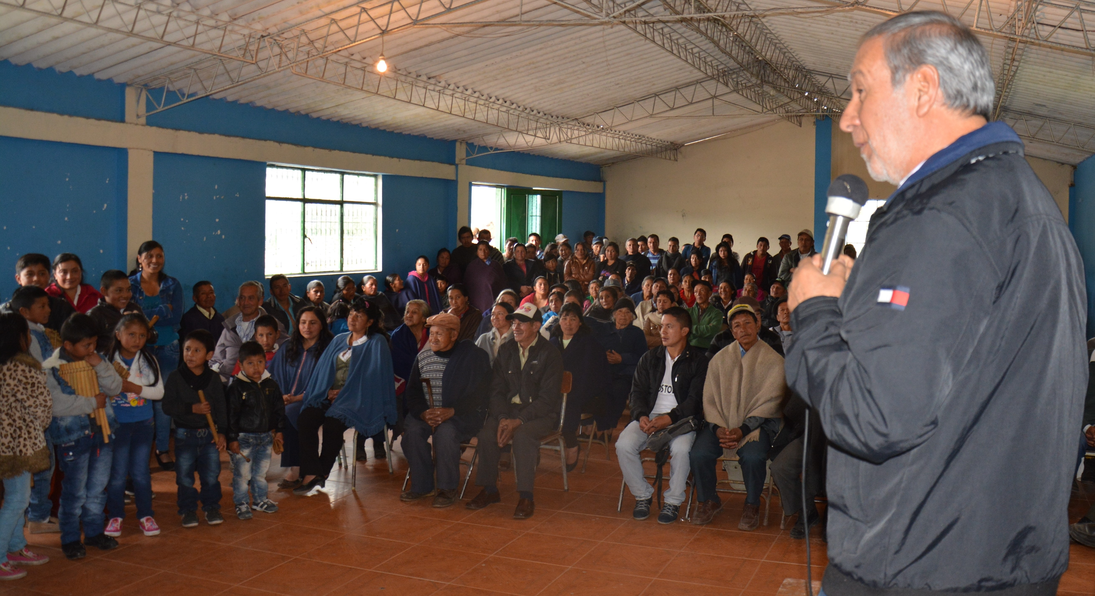

La última etapa de los pre-cabildos realizados en los corregimientos de Morasurco, Mocondino y El Socorro, durante este fin de semana, fueron liderados por el Alcalde Municipal Pedro Vicente Obando Ordóñez, quien acudió a estas zonas rurales para escuchar y atender las expectativas de las comunidades y reafirmar la voluntad política de su gobierno frente a las iniciativas que se prioricen de manera participativa.

El burgomaestre local destacó la amplia y cualificada participación de las comunidades campesinas e indígenas que habitan estos territorios, sus visiones estratégicas de desarrollo y su afán por trabajar de manera mancomunada. “La misma comunidades me dicen, necesitamos volver a las mingas, que nos unamos todos los habitantes a hacer que las obras se realicen con la colaboración de los ciudadanos”.

Las obras de mejoramiento e infraestructura vial, los sistemas de acueducto y alcantarillado, los programas de inversión social y la reactivación económica, representan entre otras, las necesidades más sentidas de las comunidades rurales para mejorar su calidad de vida, cuya elaboración y gestión de los proyectos de inversión, contarán con el acompañamiento de la administración municipal.

La interlocución política desarrollada durante los Pre-cabildos, es un escenario claro del gobierno abierto y participativo impulsado por el mandatario local, mediante el cual se fortalece el derecho a la participación ciudadana, la toma de decisiones en las asignaciones presupuestales y el empoderamiento de las comunidades frente a sus problemáticas, alternativas y contextos.

Información: Secretaria de Desarrollo Comunitario, Paula Andrea Rosero Lombana. Celular: 3017833825

Somos constructores de paz

Oficina de Comunicación Social
Alcaldía de Pasto

